
الـجمهورية الـجزائرية الديمقراطية الشعبية
متوسطة: عيشاوي مسعود –الساهلة- السنة الدراسية: 2023/2024
امتحان الفصل الثالث المستوى: الرابعة متوسط
اختبار فـي مادة: العلوم الفيزيائية والتكنولوجيا المدة: ساعة ونصف

الجزء الأول: (12نقطة)
التمرين الأول: (06 نقاط)
تعذر الحصول على محلول كلور الزنك لاستعماله في تجربة التحليل الكهربائي. فقرر الأستاذ تحضيره بمعية تلاميذ
النادي العلمي. حيث جمع التلاميذ قطع الزنك من بطاريات قديمة ووضعوها
في وعاء زجاجي وسكبوا عليه كمية من حمض كلور الماء. HCl لاحظوا حدوث
فوران وتصاعد فقاعات غازية وتآكل صفائح الزنك تدريجيا وتشكل محلول كلور الزنك .
1-سم الغاز المنطلق واعط صيغته.
2- أكتب بالصيغة الشاردية معادلة التفاعل الكيميائي الحاصل.
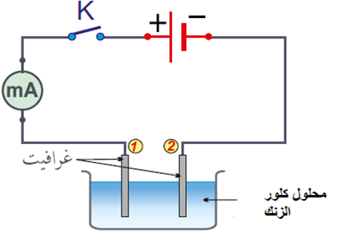
-3 تم ترشيح محلول كلور الزنك الناتج بعد توقف التفاعل. وسكبه في وعاء فولطا مسرياه من فحم الغرافيت،فتوهج المصباح. وانطلقت فقاعات غازية بجوار أحد المسريين، وتشكل راسب على المسرى الآخر.
الوثيقة1
- فسّر كيف ينتقل التيار الكهربائي في محلول كلور الزنك؟
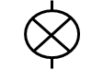
- سمّ مايلي: -المسريين 1 و2
-الراسب المتشكل.
-الغاز المنطلق وبيّن كيف نكشف عنه.
ج- عبّرعن التفاعل الحادث عند كل مسرى بمعادلة كيميائية،ثم استنتج المعادلة الإجمالية للتفاعل الحاصل.
التمرين الثاني: (06 نقاط)
تمثل الوثيقة 03 طائرة لإخماد الحرائق، ترفع حمولة (s) في الهواء كتلتها m=410Kg بواسطة حبل (f)، على ارتفاع من سطح الماء و في حالة توازن.
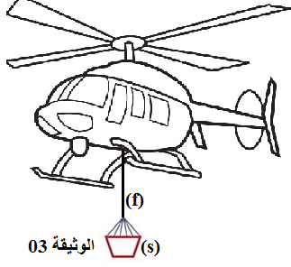
1ـ أذكر القوى المؤثرة على الحمولة (S) و هي معلقة في الهواء.
2ـ أحسب ثقل الحمولة باعتبار قيمة الجاذبية في هذا المكان هي .g=10N/Kg
3ـ عند محاولة نقل الحمولة انفلت الحبل و سقطت الحمولة على سطح الماء فأزاحت
حجما من الماء قدره . 𝑉_{L}=0.4 𝑚³ - الوثيقة 04-
أـ أحسب شدة دافعة أرخميدس علما أن الكتلة الحجمية لماء البحر ρ𝑙=1025kg/m³
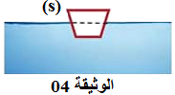
ب ـ قارن بين شدة دافعة دافعة أرخميدس وقيمة الثقل المطبقتين على هذه
الحمولة.ماذا تستنتج؟
- مثّل القوى المؤثرة على هذه الحمولة في هذه الحالة باستعمال السلم:1Cm 2050N

الصفحة 1 من 2
الجزء الثاني: (08 نقاط)
الوضعية الإدماجية:
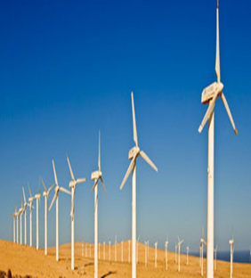
تستخدم الطاقة الحركية للرياح في توليد الكهرباء بواسطة منوّبات ضخمة
كما في الوثيقة 5وتنقل إلى المنازل عبر خطوط الشبكة الكهربائية وتعتبر كمصدر نظيف ومتجدد واقل مصادر للطاقة تكلفة.
الوثيقة 5
- سمّ الظاهرة التي يعتمد عليها المنوّب لإنتاج التيار الكهربائي وأذكر أهم مكوناته.
إن معاينة التوتر الكهربائي الناتج عن هذه الظاهرة بجهاز راسم الاهتزاز المهبطي مكن من الحصول على الوثيقة –6-
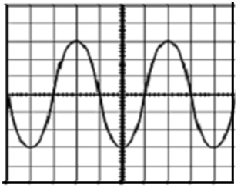
-2احسب القيمة الاعظمية U_{max} و الدور.T
3- يعاني صاحب منزل مزود بهذا النوع من التيار الكهربائي من بعض المشاكل المتعلقة بالكهرباء.الوثيقة-7- تمثل جزء من مخطط الشبكة الكهربائية لهذا المنزل.

- حدّد الأخطاء التي لا تتوافق مع شروط الأمن الكهربائي واذكر الأخطار (المشاكل ) الناجمة عنها.
Sh= 5ms/div Sv=104v/div
الوثيقة 6
- أعد رسم المخطط محترما فيه قواعد الأمن الكهربائي.
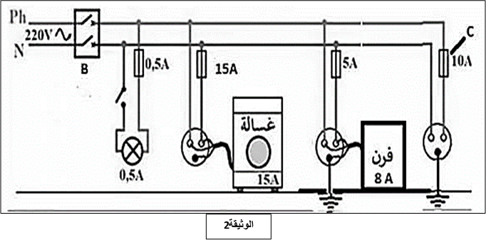
الوثيقة -7-

بالتوفيق الصفحة 2 من 2

